ВЫРАВНИВАНИЕ ПЕРИСТОМАЛЬНОЙ ОБЛАСТИ
Перед наклеиванием калоприемника область втяжения необходимо выровнять, лучше всего (из того, что у нас имеется в стране) пастой-герметик в полосках Колопласт. См. рис.1.
или защитными кольцами БРАВА, СТОМАГЕЗИВ СИЛ, рис.2.
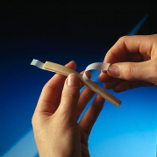
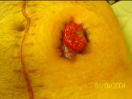
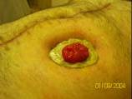

рис.1.

Выравнивание надо проводить в положении пациента «сидя или стоя», когда втяжение максимально выражено. После чего наклеивать калоприемник. Отверстие в пластине должно по форме и размеру соответствовать размеру самой стомы, т.е. кишки, выведенной на переднюю брюшную стенку

ПЕРИСТОМАЛЬНЫЙ ДЕРМАТИТ

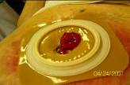
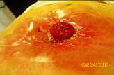
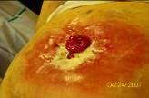
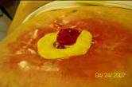
Для того, чтобы залечить подобное повреждение перистомальной кожи, оптимально использование 2-х компонентной системы калоприемника. Так как под пластиной, защищающей кожу в течение 3-5 дней, возможна эпителизация, заживление поврежденной кожи. Важно понять, почему раздражение возникает именно в этом месте. Скорее всего в этом месте имеется неровность (углубление) кожи, которое можно увидеть в положении стоя или сидя.
Порядок действий:
1. Осторожно очистить кожу вокруг стомы (теплая вода, детское мыло, или очиститель для кожи вокруг стомы КОМФИЛ),
2. На поврежденную поверхность кожи присыпать порошок Статин (отечественный, есть в аптеках), или абсорбирующий порошок Конватек или Колопласт. Излишки порошка на коже аккуратно удалить (сдуть). нанести защитную пленку СИЛЕСС или БРАВА, в спрее.
3. В идеале наклеить защитное кольцо СТОМАГЕЗИВ СИЛ, (учитывая большую площадь поражения Вам понадобится кольцо большого размера (кольцо обладает заживляющими свойствами, защищает кожу от дальнейшего повреждения и выравнивает перистомальную область).
Можно использовать защитные кольца БРАВА или пасту-герметик в полосках Колопласт. Она моделируется как пластилин, а по своему составу и свойствам является герметиком, не щиплет в отличие от пасты в тубе.
4. В положении стоя, лучше перед зеркалом, приклеить пластину калоприемника, надеть на нее мешок. Важно, чтобы отверстие в пластине точно соответствовало размеру стомы, диаметр отверстия может быть только на 2-3 мм больше диаметра стомы.

